**HONORABLE AYUNTAMIENTO**

**DE ZAPOTLÁN EL GRANDE, JALISCO.**

**P R E S E N T E.**

Quien motiva y suscribe la **C. AURORA CECILIA ARAUJO ÁLVAREZ**, en mi carácter de Regidora de conformidad lo dispuesto por los artículos 115 constitucional fracción I, artículos 3, 4, 7, 73, 77, 85, fracción IV, y demás relativos de la Constitución política del Estado de Jalisco, artículos 1, 2, 3, 4, numeral 125, 10, 37, 38, 41, fracción II, 49 y 50 de la Ley del gobierno y la administración pública del Estado de Jalisco; artículos 40, 41, 42, 47 87, fracción II, 91, 95 demás relativos aplicados del reglamento interior del Ayuntamiento de Zapotlán el Grande, así como el artículo 30 del reglamento que contiene las bases para otorgamiento, denominación, premios, presas, reconocimiento y asignación de espacios públicos por el gobierno municipal de Zapotlán el Grande , en amparo, a esto me permito presentar ante ustedes “**INICIATIVA QUE TURNA COMISIÓN LA ENTREGA DEL RECONOCIMIENTO ESPECIAL AL EMPRENDEDOR ZAPOTLENSE, EDICIÓN AÑO 2025 Y LA CONVOCATORIA RESPECTIVAMENTE”,** de conformidad con la siguientes:

**ANTECEDENTES**

**I.-** La Constitución Política de los Estados Unidos Mexicanos, en su artículo 115 establece que los Estados adoptarán, para su régimen interior, la forma de Gobierno Republicano, Representativo, Popular, teniendo como base de su división territorial y de su Organización Política y Administrativa el Municipio libre, sentando las bases, personalidad jurídica, y manejo de su patrimonio en las fracciones I y II.

**II.-** La Constitución Política del Estado de Jalisco en sus artículos 2, 3, 73, 77, 85 fracción IV y relativos establece las bases de la organización política y administrativa del Estado de Jalisco que reconoce al Municipio Personalidad Jurídica y Patrimonio propio; estableciendo los mecanismos para organizar la Administración Pública Municipal.

Asimismo, en la Ley de Gobierno y la Administración Pública del Estado de Jalisco se establecen las bases generales de la Administración Pública Municipal.

**III.-** La Ley del Gobierno y la Administración Pública del Estado de Jalisco en sus artículos 1, 2, 3, 10, 38, 41 y demás relativos y aplicables reconoce al Municipio como nivel de Gobierno, base de la organización política, administrativa y de la división territorial del Estado de Jalisco, así mismo determina las facultades del Ayuntamiento, y en su artículo 50 señala las facultades de los regidores de presentar iniciativas de ordenamiento municipales; y en su artículo 42 fracción VI estipula que los Ordenamientos Municipales pueden reformarse, modificarse, adicionarse, derogarse o abrogarse, siempre que se cumplan con los requisitos de discusión, aprobación, promulgación y publicación por parte del Ayuntamiento.

**IV.-** Los artículos del del Reglamento que contiene las bases para otorgamiento, denominación, premios, presas, reconocimiento y asignación de espacios públicos por el gobierno municipal de Zapotlán el Grande:

*Artículo 15.- Las preseas son condecoraciones consistentes en una medalla con las siguientes características: elaborada de latón, de siete centímetros de diámetro, con la efigie del patricio que le da su nombre y/o la leyenda correspondiente, y el nombre del galardonado y en su cara reversa debe especificarse que lleva el Escudo de Armas Municipal, la leyenda “Gobierno Municipal de Zapotlán el Grande, Jalisco” y la administración pública que la otorga. X*

*Artículo 30.- El Ayuntamiento puede, en cualquier tiempo, conceder un reconocimiento público especial a las personas físicas o jurídicas con un mérito relevante*

*Artículo 31.- Los reconocimientos especiales llevarán las mismas características descritas en el artículo 15 del presente*.

**V.-** Por tal motivo es que se propone la entrega del reconocimiento especial al emprendedor zapotlense edición 2025, en base a la siguiente consideración:

**Introducción:** En un mundo cada vez más impulsado por la innovación y el espíritu empresarial, es fundamental reconocer y celebrar a aquellos individuos que se destacan por su creatividad, esfuerzo y contribución al desarrollo económico y social de nuestra comunidad. Por ello, proponemos la creación de la "Convocatoria al Mérito de Emprendedores 2025", con el objetivo de identificar y premiar a aquellos emprendedores que han demostrado un impacto significativo a través de sus iniciativas.

**Justificación****:** La promoción del emprendimiento es esencial para fomentar el desarrollo económico, la creación de empleo y la innovación en nuestra sociedad. Reconocer a los emprendedores no solo incentiva a otros a seguir su ejemplo, sino que también fortalece la cultura emprendedora, contribuyendo al crecimiento sostenible de nuestra comunidad. Esta convocatoria busca:

**1.** Inspirar a nuevos emprendedores: Al reconocer los logros de aquellos que han superado desafíos, podemos motivar a otros a seguir sus pasos.

**2.** Fortalecer la red de emprendedores: La convocatoria permitirá la creación de un espacio donde los emprendedores puedan conectarse, compartir experiencias y colaborar.

**3.** Promover el desarrollo local: Al destacar a emprendedores que impactan positivamente en su entorno, se fomenta el apoyo a iniciativas locales.

Ya que en el último estudio del INEGI del año 2021 refleja algunos datos que debemos de considerar para dar un contexto amplio y firme respecto de la económica en el municipio, datos que a continuación.

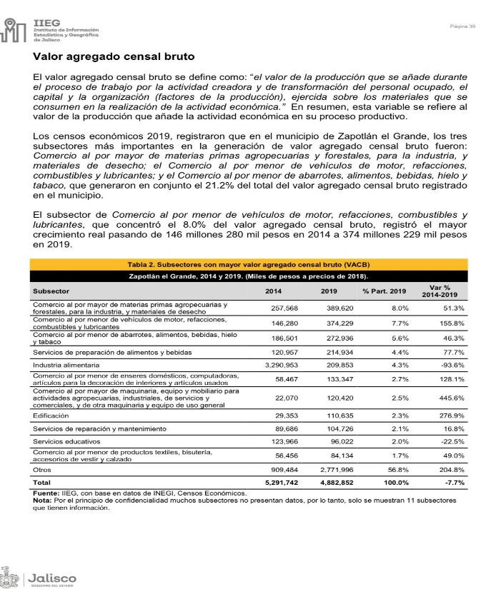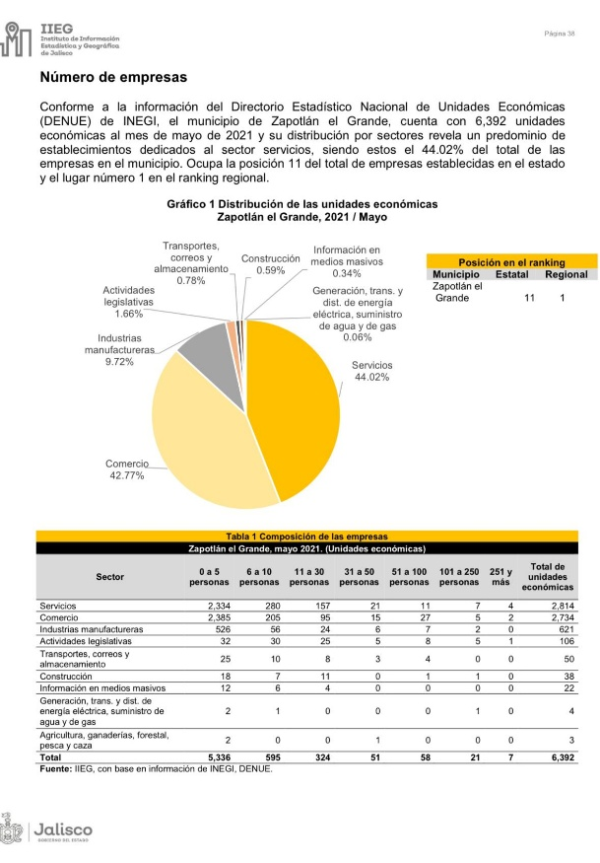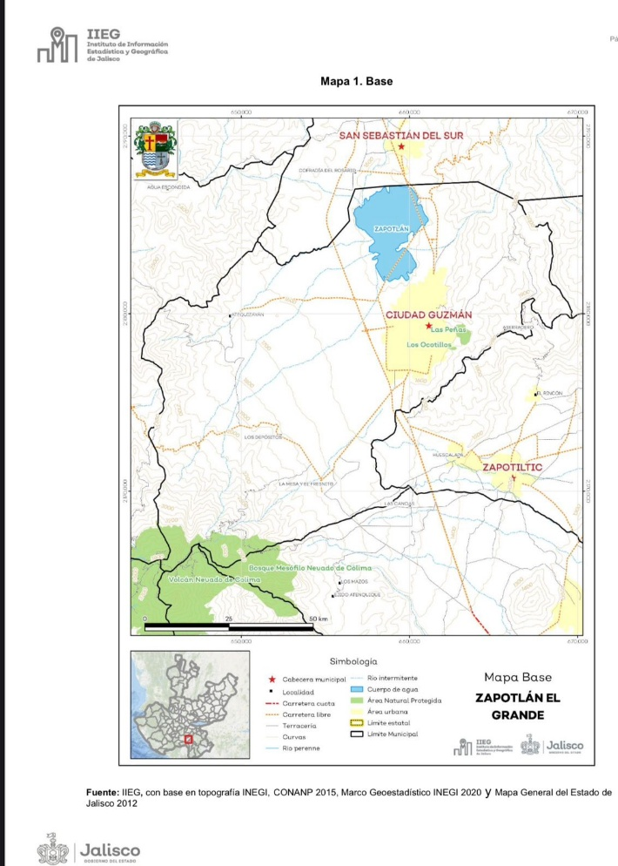

Por esto es que encuentra sentido esta petición, generando ejes de oportunidad como lo son:

**1. Generación de Empleo.**

El emprendimiento es una de las principales fuentes de empleo en México. Según datos del Instituto Nacional de Estadística y Geografía (INEGI), las micro, pequeñas y medianas empresas (MiPYMEs) representan más del 99% de las unidades económicas y generan alrededor del 72% del empleo en el país. Fomentar el emprendimiento a nivel local puede ayudar a reducir el desempleo y mejorar la calidad de vida de los ciudadanos, creando oportunidades laborales que beneficien a diversas comunidades.

**2. Impulso a la Innovación.**

El emprendimiento está intrínsecamente relacionado con la innovación. Las nuevas empresas suelen ser más ágiles y están dispuestas a asumir riesgos, lo que les permite experimentar con ideas frescas y soluciones creativas. Al promover una cultura emprendedora, el Ayuntamiento puede incentivar la investigación y el desarrollo, así como la implementación de nuevas tecnologías que respondan a las necesidades locales. Esto no solo beneficiará a los emprendedores, sino que también elevará la competitividad de la región.

**3. Diversificación de la Economía Local.**

La promoción del emprendimiento contribuye a la diversificación de la economía local. Al apoyar la creación de empresas en diferentes sectores, el Ayuntamiento puede ayudar a reducir la dependencia de industrias específicas, lo que a su vez protege la economía local de fluctuaciones y crisis económicas. Un ecosistema emprendedor robusto fomenta la resiliencia económica, permitiendo que las comunidades se adapten mejor a los cambios en el mercado.

**4. Desarrollo de Habilidades y Capacidades.**

Los programas de apoyo al emprendimiento no solo benefician a los empresarios, sino que también contribuyen al desarrollo de habilidades en la población. A través de capacitaciones, talleres y asesorías, los emprendedores pueden adquirir conocimientos en áreas clave como la gestión empresarial, marketing y finanzas. Este desarrollo

de capacidades es vital para fortalecer la fuerza laboral local y promover una cultura de aprendizaje continuo.

**5. Fomento de la Inclusión Social**

El emprendimiento también juega un papel crucial en la inclusión social. Al ofrecer oportunidades para que diferentes grupos, incluidos jóvenes, mujeres y personas en situación de vulnerabilidad, inicien sus propios negocios, se promueve la equidad y se reduce la desigualdad. Iniciativas específicas que apoyen a estos grupos pueden empoderar a las comunidades y generar un impacto positivo en la cohesión social.

**6. Aumento de la Inversión Local**

La creación de un entorno favorable para el emprendimiento puede atraer inversiones, tanto locales como extranjeras. Cuando se percibe que una región es proactiva en el apoyo a los emprendedores, se genera confianza en los inversionistas. Esto puede resultar en la llegada de capital que impulse el desarrollo de empresas y proyectos innovadores, beneficiando a la economía local y generando un ciclo virtuoso de crecimiento.

**7. Conclusión**

La iniciativa del Ayuntamiento para fomentar el emprendimiento en México es de vital importancia para el desarrollo económico y social de la comunidad. Al invertir en el apoyo a emprendedores, se generan empleos, se impulsa la innovación, se diversifica la economía y se promueve la inclusión social. Además, se desarrollan habilidades que beneficiarán a la población en su conjunto. Por lo tanto, es fundamental que se implementen políticas y programas que fortalezcan el ecosistema emprendedor, asegurando así un futuro próspero y sostenible para todos.

**Categorías de Premios:** La convocatoria se dividirá en varias categorías para asegurar una amplia representación de diferentes tipos de emprendimientos. Sugerimos las siguientes categorías:

1. **Innovación:** Para aquellos emprendedores que han introducido ideas o productos innovadores.
2. **Impacto Social:** Para proyectos que han tenido un impacto positivo en la comunidad.

**3. Sostenibilidad:** Para emprendimientos que promueven prácticas sostenibles y responsables con el medio ambiente.

**4. Crecimiento Empresarial**: Para empresas que han demostrado un crecimiento significativo en su trayectoria.

**Criterios de Selección:** Los postulantes serán evaluados en base a los siguientes criterios:

- Originalidad e innovación de la idea.

- Impacto y beneficios para la comunidad.

- Sostenibilidad del negocio.

- Resultados y logros alcanzados.

- Capacidad de liderazgo y trabajo en equipo.

**Proceso de Postulación:**

**1.** Llamado a propuestas: Se abrirá un período de inscripción donde los emprendedores podrán presentar sus proyectos, situación que se deberá de considerar en los trabajos de comisión, ya que a nivel nacional se da reconocimiento a estos en el día 16 de abril del 2025 (fecha considerada como día nacional del emprendedor). Dia que se propone para que se haga el evento público para dicho reconocimiento.

**2.** Evaluación: Un panel de expertos en emprendimiento y desarrollo económico evaluará las propuestas recibidas.

**3.** Premiación: Se realizará una ceremonia de premiación donde se reconocerán a los ganadores de cada categoría.

**Conclusión:** La "Convocatoria al Mérito de Emprendedores 2025" será una excelente oportunidad para celebrar el espíritu emprendedor y reconocer a aquellos que están haciendo una diferencia en nuestra comunidad. Invitamos a todos los interesados a participar y a contribuir al éxito de esta iniciativa, con la propuesta de convocatoria que se anexa al documento que se presenta, es por eso que propongo la siguiente **INICIATIVA QUE TURNA A COMISIÓN LA ENTREGA DEL RECONOCIMIENTO ESPECIAL AL EMPRENDEDOR ZAPOTLENSE, EDICIÓN AÑO 2025 Y LA CONVOCATORIA RESPECTIVAMENTE”,** de conformidad al punto siguiente:

**ÚNICO:** Se turne la propuesta de la convocatoria de entrega del premio al emprendedor Zapotlense edición 2025, a la Comisión Edilicia Permanente de Desarrollo Agropecuario e Industrial como convocante; y a las comisiones de Desarrollo Económico y Turismo, así como la de Innovación, Ciencia y Tecnología, como coadyuvantes.

A T E N T A M E N T E.

***“2025, año del 130 aniversario de natalicio de la musa escritora Zapotlense María Guadalupe preciado”***

**Cd. Guzmán, Municipio de Zapotlán el Grande, Jalisco.**

**Al 18 de febrero del año 2025”**

**C. AURORA CECILIA ARAUJO ALVAREZ.**

Regidora integrante

ACAA/jusj